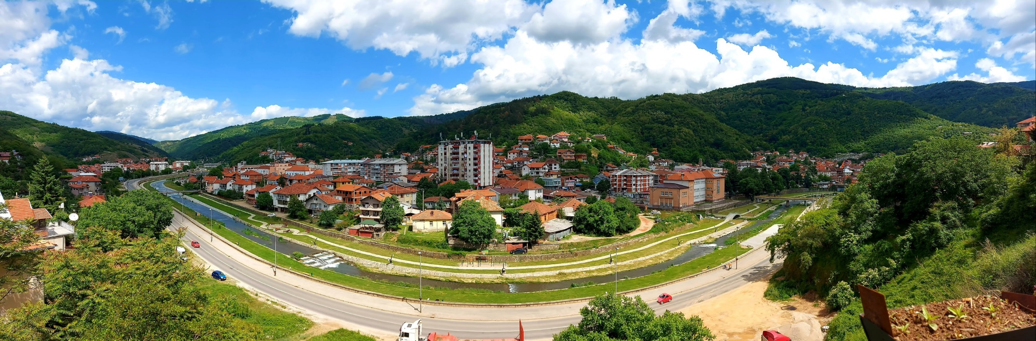

Начало

Начало

История и култура

Автор

Кухня

Природа

Крива Паланка е основана през 1633 г. като укрепено място по пътя, водещ към България, за да се защити преминаването в клисурата на Крива река. Първоначално мястото имало стратегическа функция и защита на града от грабежи. През XVII век с развитието на минното дело в Кратовско, успоредно се развивало и в североизточния регион, пренасяйки желязната руда в Крива Паланка, която се доработвала след това. Поради това ковачеството било един от най-срещаните занаяти в тази община през XVII и XVIII век.

По-интензивен икономически растеж се наблюдава след Втората световна война, когато градът се развива и разширява териториално. Това се отразява и върху ръста на населението: от 2000 жители през 1948 г. до около 12 000 през 2002 г.

В икономиката важно място имат селското стопанство и промишлеността. Около 33 населени места гравитират в котловината на Крива паланка. Главната пътна линия, която минава през този граничен град, е пътят Куманово-Страцин-Крива Паланка-Деве Баир-Кюстендил (Република България). В тази община се провеждат редица културни прояви. В същото време не по-малко застъпени са и колониите на изкуството, резбарските колонии, международна школа по архитектура и др.

В последно време Крива Паланка все повече се включва в международното общинско сътрудничество и в регионалните проекти на Европейския съюз, които допринасят за икономическото и културно развитие на града и околностите му и за подобряване на отношенията с неговите съседи като цяло.

Уеб системи и технологии, задача 3-2

Камелия Алексовска ©2023

Всички права са запазени.